11 de diciembre del 2019
SGF-3792-2019
SGF-PUBLICO

CIRCULAR EXTERNA

DIRIGIDA A:

TODAS LAS ENTIDADES FINANCIERAS SUPERVISADAS POR LA SUPERINTENDENCIA GENERAL DE ENTIDADES FINANCIERAS

Asunto: Prórroga de un día para el envío de las clases de datos mediante SICVECA con corte al 30 de noviembre del 2019.

El Superintendente General de Entidades Financieras,

Considerando que:

- Mediante Decreto Nº 41991-MGP del 30 de setiembre del 2019, se dispuso otorgar asueto el día 12 de diciembre del 2019 a los empleados de este cantón debido a la celebración de las fiestas patronales del Cantón de Goicoechea

Dispone:

- Durante el día 12 de diciembre del 2019, se suspenderán los plazos asociados a la información que deben remitir las entidades financieras regularmente vía xml.

- Agradecer la comprensión del caso a todos los usuarios externos de los servicios de la Superintendencia.

- En razón de lo anterior, se concede una prórroga de un día hábil para la remisión de las siguientes clases de datos, en adición a las fechas establecidas en el “Manual de Información SICVECA”, según el siguiente detalle:

Clase de datos | Entrega de la información | Prórroga para entrega de Información con corte a setiembre 2017
Información Crediticia y Garantías | El plazo de entrega se estableció para los días 9, 10 y 11 días hábiles del mes según Circular Externa SUGEF 019-2013. | 13, 16 y 17 de diciembre del 2019, de acuerdo a cada Grupo.
Archivo descargable del CIC | El plazo de entrega por parte de la SUGEF se estableció para el 16 día hábil, según Circular Externa SUGEF 7-06 | 24 de diciembre de 2019
Legitimación de Capitales | El plazo de entrega es de 20 días naturales | 23 de diciembre de 2019

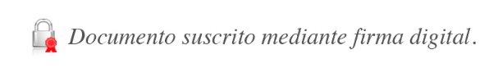
Atentamente,

José Armando Fallas Martínez
Intendente

JFM/OMB/svv

